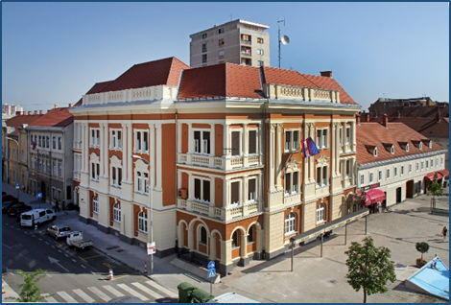
VODIČ ZA GRAĐANE

ŠTO JE PRORAČUN?

PRORAČUN je akt kojim se procjenjuju prihodi i primici te utvrđuju rashodi i izdaci JLP(R)S za jednu godinu, u skladu sa zakonom i odlukom donesenom na temelju zakona, a donosi ga njezino predstavničko tijelo.

Uz svaki proračun na lokalnoj i regionalnoj razini donosi se i ODLUKA O IZVRŠAVANJU PRORAČUNA za tu fiskalnu godinu. Tim dokumentom se utvrđuju razna pitanja vezana za izvršenje proračuna kao što su upravljanje financijskom i nefinancijskom imovinom, opseg zaduživanja i jamstva, korištenje namjenskih prihoda, prava i obveze korisnika proračunskih sredstava i dr.

VODIČ ZA GRAĐANE je sažetak Proračuna Karlovačke županije za 2023. godinu. Njime se svim građanima omogućuje jednostavan uvid u prihode i rashode Županije te potpunu informaciju o upravljanju i korištenju javnog novca.

ŠTO SADRŽI PRORAČUN?

Proračun se sastoji od:

- opći dio proračuna čini Račun prihoda i rashoda i Račun financiranja.
- posebni dio proračuna sastoji se od plana rashoda i izdataka proračunskih korisnika iskazanih po vrstama, raspoređenih u programe koji se sastoje od aktivnosti i projekata.
- Obrazloženja proračuna

ŠTO SVE MOŽETE SAZNATI IZ PRORAČUNA?
- Koliki i koji su ukupni prihodi Županije?
- Koliki su ukupni rashodi Županije?
- Koga sve Županija financira

Proračun Karlovačke županije za 2023. godinu s projekcijama za 2024. i 2025. godinu usvojen je u studenom 2022. godine. Proračun je planiran u iznosu od 173.000.000,00 eura. Objavljen je u „Glasniku Karlovačke županije“ br. 54a/22.
- U svibnju su izvršene prve Izmjene i dopune Proračuna s planiranim iznosom od 194.160.000,00 eura („Glasnik Karlovačke županije“ br. 22b/23)
- U listopadu su izvršene druge Izmjene i dopune Proračuna s planiranim iznosom od 205.400.000,00 eura („Glasnik Karlovačke županije“ br. 40b/23).

Ovim rebalansom predlaže se smanjenje Proračuna Karlovačke županije za 2023. godinu u iznosu od 3.020.000,00 eura pa predloženi proračun iznosi 202.380.000,00 eura ili za 1,47% manje u odnosu na trenutno važeći plan.
-iznosi u eurima-

NAZIV KORISNIKA | PLAN  2023. | POVEĆANJE/  SMANJENJE | NOVI PLAN  2023. | IND.  (4/2)
1 | 2 | 3 | 4 | 5
Karlovačka županija | 47.101.020,39 | -446.915,99 | 46.654.104,40 | 99,05
Proračunski korisnici | 158.298.979,61 | -2.573.084,01 | 155.725.895,60 | 98,37
UKUPNO: | 205.400.000,00 | -3.020.000,00 | 202.380.000,00 | 98,53

Razlozi III izmjena i dopuna Proračuna Karlovačke županije za 2023. godinu:
- potreba usklađenja planiranih prihoda i rashoda Proračuna po korisnicima i nosiocima sukladno izvorima financiranja kako za Karlovačku županiju tako i za proračunske korisnike
- prenamjena unutar programa, aktivnosti i projekata temeljem nove procjene prihoda i mogućnosti izvršenja planiranih programa;
- usklađenje projekata i aktivnosti Karlovačke Županije i proračunskih korisnika Županije.

Prihodi i primici po ovom prijedlogu Izmjena i dopuna Proračuna Karlovačke županije za 2023. godinu planiraju se u iznosu od 202.380.000,00 eura ili za 3.020.000,00 eura manje. Prihodi Proračuna Karlovačke županije (bez proračunskih korisnika) planiraju se u iznosu od 46.653.604,40 eura ili za -447.415,99 eura manje u odnosu na važeći Proračun, dok se prihodi i primici proračunskih korisnika Županije planiraju u iznosu od 155.726.395,60 eura ili za -2.572.584,01 eura manje.

RASHODI – NA ŠTO SE PLANIRA TROŠITI NOVAC?

Ovim rebalansom, ukupni rashodi i izdaci Proračuna planirani su u iznosu od 202.380.000,00 eura i manji su za 3.020.000,00 eura od postojećeg plana. U posebnom dijelu Proračuna planirani su prema izvorima financiranja, organizacijskoj, ekonomskoj, funkcijskoj i programskoj klasifikaciji sukladno Zakonu o proračunu.
Na Karlovačku županiju odnosi se 46.654.104,40 eura, a na proračunske korisnike Karlovačke županije 155.725.895,60 eura.
U nastavku se navode planirani rashodi po razdjelima odnosno upravnim odjelima i proračunskim korisnicima Karlovačke županije:
-iznosi u eurima-
Oznaka | PLAN 2023. | STRUK.  KOL.2 | POVEĆANJE/  SMANJENJE | NOVI PLAN  2023. | STRUK. KOL.5 | IND.  (5/2)
1 | 2 | 3 | 4 | 5 | 6 | 7
SVEUKUPNO | 205.400.000,00 | 100,00 | -3.020.000,00 | 202.380.000,00 | 100,00 | 98,53
UPRAVNI ODJEL ŽUPANA | 9.846.004,18 | 4,79 | 33.930,00 | 9.879.934,18 | 4,88 | 100,34
UPRAVNI ODJEL ZA GOSPODARSTVO | 5.564.042,23 | 2,71 | -49.855,00 | 5.514.187,23 | 2,72 | 99,10
UPRAVNI ODJEL ZA ŠKOLSTVO | 75.330.908,66 | 36,68 | -2.685.469,67 | 72.645.438,99 | 35,90 | 96,44
UPRAVNI ODJEL ZA HRVATSKE BRANITELJE I ZDRAVSTVO | 108.521.345,66 | 52,83 | -150.809,99 | 108.370.535,67 | 53,55 | 99,86
UPRAVNI ODJEL ZA FINANCIJE | 4.266.168,26 | 2,08 | -119.896,49 | 4.146.271,77 | 2,05 | 97,19
UPRAVNI ODJEL ZA GRADITELJSTVO I OKOLIŠ | 1.808.959,00 | 0,88 | -39.090,00 | 1.769.869,00 | 0,87 | 97,84
UPRAVNI ODJEL ZA OPĆU UPRAVU | 62.572,01 | 0,03 | -8.808,85 | 53.763,16 | 0,03 | 85,92

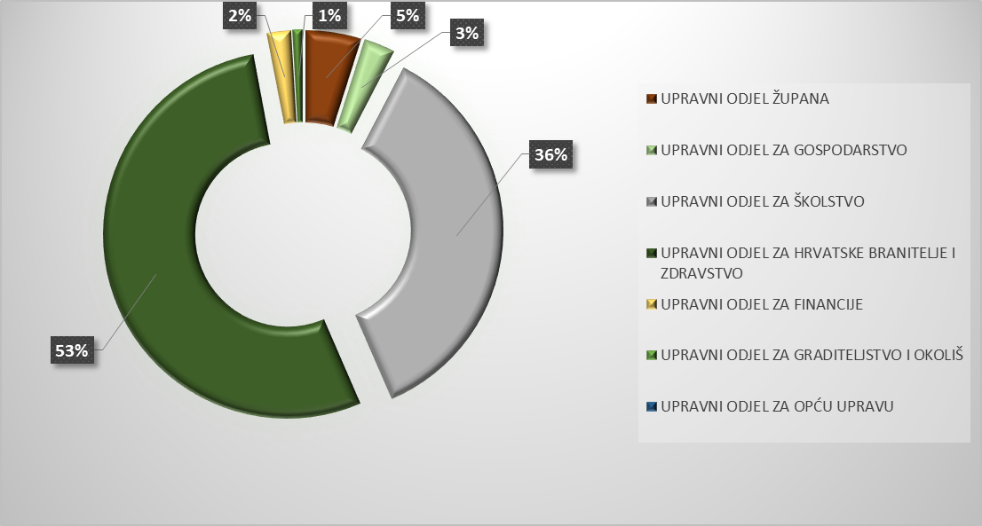
Analizirajući nadležnost županije, proizlazi da je najviše proračunskih sredstava planirano u razdjelima Upravnog odjela za hrvatske branitelje i zdravstvo 53% i Upravnog odjela za školstvo 36% .

2.1. Planirani rashodi Proračuna Karlovačke županije po razdjelima (bez proračunskih korisnika)
Rashodi Proračuna koji se odnose na Karlovačku županiju (bez proračunskih korisnika) planirani su u iznosu od 46.654.104,40 eura ili za 446.915,99 eura manje u odnosu na važeći plan, prikaz slijedi u nastavku:
-iznosi u eurima-
Oznaka | PLAN 2023. | STRUK. KOL.2 | POVEĆANJE/  SMANJENJE | NOVI PLAN 2023. | STRUK. KOL.5 | IND.  (5/2)
1 | 2 | 3 | 4 | 5 | 6 | 7
SVEUKUPNO | 47.101.020,39 | 100,00 | -446.915,99 | 46.654.104,40 | 100,00 | 99,05
UPRAVNI ODJEL ŽUPANA | 9.846.004,18 | 20,90 | 33.930,00 | 9.879.934,18 | 21,18 | 100,34
UPRAVNI ODJEL ZA GOSPODARSTVO | 5.108.415,94 | 10,85 | -35.855,00 | 5.072.560,94 | 10,87 | 99,3
UPRAVNI ODJEL ZA ŠKOLSTVO | 19.232.806,44 | 40,83 | -404.318,65 | 18.828.487,79 | 40,36 | 97,9
UPRAVNI ODJEL ZA HRVATSKE BRANITELJE I ZDRAVSTVO | 7.036.126,56 | 14,94 | 127.463,00 | 7.163.589,56 | 15,35 | 101,81
UPRAVNI ODJEL ZA FINANCIJE | 4.266.168,26 | 9,06 | -119.896,49 | 4.146.271,77 | 8,89 | 97,19
UPRAVNI ODJEL ZA GRADITELJSTVO I OKOLIŠ | 1.548.927,00 | 3,29 | -39.430,00 | 1.509.497,00 | 3,24 | 97,45
UPRAVNI ODJEL ZA OPĆU UPRAVU | 62.572,01 | 0,13 | -8.808,85 | 53.763,16 | 0,12 | 85,92

2.2. Planirani rashodi proračunskih korisnika Karlovačke županije po razdjelima (bez Karlovačke županije)
Rashodi Proračuna koji se odnose na proračunske korisnike (bez Karlovačke županije) planirani su u iznosu od 155.725.895,60 eura ili za 2.573.084,01 eura manje u odnosu na važeći plan, prikaz slijedi u nastavku:
-iznosi u eurima-
Oznaka | PLAN 2023. | STRUK. KOL.2 | POVEĆANJE/  SMANJENJE | NOVI PLAN  2023. | STRUK. KOL.5 | IND.  (5/2)
1 | 2 | 3 | 4 | 5 | 6 | 7
SVEUKUPNO | 158.298.979,61 | 100,00 | -2.573.084,01 | 155.725.895,60 | 100,00 | 98,37
UPRAVNI ODJEL ZA GOSPODARSTVO | 455.626,29 | 0,29 | -14.000,00 | 441.626,29 | 0,28 | 96,93
UPRAVNI ODJEL ZA ŠKOLSTVO | 56.098.102,22 | 35,44 | -2.281.151,02 | 53.816.951,20 | 34,56 | 95,93
UPRAVNI ODJEL ZA HRVATSKE BRANITELJE I ZDRAVSTVO | 101.485.219,10 | 64,11 | -278.272,99 | 101.206.946,11 | 64,99 | 99,73

Rashodi u razdjelu I – UPRAVNI ODJEL ŽUPANA planiraju se u iznosu 9.879.934,18 eura ili za 33.930,00 eura više u odnosu na važeći Proračun. U okviru ovog razdjela najveće povećanje odnosi se na tekući projekt „Uređenje i opremanje prostora Županije“ u iznosu od 81.850,00 eura. Evidentirano povećanje odnosi se na nabavu 2 putnička kombi vozila za prijevoz učenika, temeljem Odluke Ministarstva znanosti i obrazovanja. Nadalje, evidentira se povećanje u okviru aktivnosti „Tekuće i investicijsko održavanje vozila, opreme i objekata“ u iznosu od 23.000,00 eura (zbog inflacije došlo je do povećanja materijalnih troškova održavanja vozila i ostale opreme). Evidentira se smanjenje rashoda u okviru aktivnosti „Informatizacija odjela i službi Županije - Pametna županija“ u iznosu od 21.000,00 eura budući se realizacija nadogradnje servera odgađa za početak 2024. godine.

U razdjelu II – UPRAVNI ODJEL ZA GOSPODARSTVO planirani rashodi iznose 5.514.187,23 eura ili za 49.855,00 eura manje u odnosu na važeći Proračun. Najznačajnija smanjenja u okviru ovog razdjela evidentirana su u okviru aktivnosti „Poticanje energetske učinkovitosti u gospodarstvu na području KŽ“ u iznosu od 35.000,00 eura iz razloga šta je javni poziv za dodjelu sredstava završio te su u skladu s time ostala neutrošena sredstva koja se ovim prijedlogom smanjuju. Nadalje, u okviru tekućeg projekta „Izrada prometnog elaborata "Sustav javnog prijevoza putnika" evidentira se smanjenje u iznosu od 62.000,00 eura iz razloga što je nakon završetka postupka javne nabave zaključeno kako će do kraja tekuće godine biti potrebno manje sredstava u odnosu na ranije planirano. Unatoč gore navedenim smanjenjima sredstava, u okviru ovog razdjela predlaže se značajnije povećanje u okviru aktivnosti „Poticanje razvoja poljoprivrede“ u iznosu od 158.000,00 eura zbog osiguravanja sredstava koja će se dodjeljivati putem javnih poziva.

Rashodi u razdjelu III - UPRAVNI ODJEL ZA ŠKOLSTVO planirani su u iznosu od 72.645.438,99 eura ili za -2.685.469,67 eura manje u odnosu na važeći Proračun. Značajno smanjenje rashoda u okviru ovog razdjela evidentirano je kod projekta cjelovite obnove zgrade Medicinske škole Karlovac u iznosu od 767.007,32 eura (sredstva osigurana iz FSEU s rokom izvršenja 30.6.2023. godine realizirana su u potpunosti dok će se izvršenje sredstava dobivenih iz Mehanizma za otpornost i oporavak realizirati do 30.10.2025. prilikom čega se dinamici radova uskladio i plan proračuna do kraja tekuće godine).
Nadalje, evidentira se smanjenje kod aktivnosti „Županijske javne potrebe OŠ“ u iznosu od 119.089,98 eura i to najviše kod korisnika OŠ Slave Raškaj Ozalj u iznosu od 133.648,95 eura (umanjenje sredstava zbog prijave škole na natječaj NPOO za dogradnju škole i izgradnju dvorane) te kod korisnika OŠ Vojnić u iznosu od 42.781,18 eura manje (sredstava za provedbu projekta zamjene elektroinstalacija u školi – MRRFEU + učešće).
Evidentirano smanjenje u okviru aktivnosti „Prijenos sredstava od nenadležnih proračuna“ u ukupnom iznosu od 861.690,03 eura i to najviše kod korisnika OŠ Generalski Stol zbog projekta izgradnje školske sportske dvorane, te kod OŠ K. Zrinski Krnjak za uređenje i opremanje kabineta predmetne nastave na prvom katu škole. Projekti se planiraju provoditi tijekom 2024. godine. Smanjenje sredstava u okviru projekata „Mreža kom5tentnosti“ kod Trgovačko ugostiteljske škole Karlovac evidentirano je zbog dinamike provođenja projekta do kraja tekuće godine. Također, bilježi se i povećanje u okviru projekta „RCK RECEIPT“ kod Trgovačko ugostiteljske škole Karlovac zbog osiguranja izvornih županijskih sredstava za potrebe predfinancranja opreme vezane uz projekt (783.000,00 eura).
Umanjenje financijskih sredstava evidentirano je kod plaća zaposlenika u osnovnim i srednjim školama u ukupnom iznosu od 498.913,76 eura (359.135,62 kod OŠ te 139.778,14 eura manje kod SŠ) iz razloga što su isplaćena sva dugovanja po tužbama te sva davanja prema djelatnicima po Kolektivnom ugovoru.

Na rashode razdjela IV - UPRAVNI ODJEL ZA HRVATSKE BRANITELJE I ZDRAVSTVO odnosi se 108.370.535,67 eura ili za 150.809,99 eura manje u odnosu na važeći Proračun. Najznačajnije smanjenje u okviru ovog razdjela evidentirano je u aktivnosti „Sufinanciranje ulaganja u zdravstvene ustanove“ u iznosu od 541.130,00 eura od čega najviše kod Zavoda za javno zdravstvo. Razlog smanjenja je manje ostvarenje od planiranog i procjena do kraja godine. Vlastiti prihodi su manji kod zdravstvenih ustanova, zbog promjena cijena usluga na tržištu, smanjenja broja COVID testiranja, povećanje cijene energenata na tržištu, smanjenje prihoda od dentalnih usluga i dr.
Također, značajnije smanjenje u okviru ovog razdjela evidentira se u okviru aktivnosti „Financiranje redovne djelatnosti iz HZZO-a“ u iznosu od 100.805,00 eura. Najveće smanjenje evidentirano je kod Zavoda za javno zdravstvo Karlovačke županije u iznosu od 132.602,00 eura zbog toga što se očekuje smanjenje broja testiranja na Covid-19. Kod ostalih korisnika je također evidentirano smanjenje zbog usklađivanja planiranih iznosa.
U okviru aktivnosti „Županijske javne potrebe u zdravstvu“ evidentira se povećanje u iznosu od 88.978,00 eura iz izvornih županijskih sredstava prema iskazanim potrebama sljedećih zdravstvenih ustanova: DZ Slunj, DZ Vojnić, DZ Duga Resa i Specijalne bolnice Duga Resa. Povećanje se odnosi na materijalne rashode i opremu.
U okviru aktivnosti „Prijenos sredstava iz nenadležnih proračuna“ povećavaju se rashodi u iznosu od 394.549,01 eura. Razlog povećanja je evidentiranje sredstava za podmirenje dospjelih dugova prema dobavljačima lijekova i potrošnog i ugradbenog medicinskog materijala te evidentiranje sredstava kod Specijalne bolnice za produženo liječenje Duga Resa za nabavu medicinske opreme.

U razdjelu V - UPRAVNI ODJEL ZA FINANCIJE planirani rashodi iznose 4.146.271,77 eura ili 119.896,49 eura manje u odnosu na važeći Proračun. Planirana sredstva u okviru aktivnosti „Redovna djelatnost za zaposlene u upravnim tijelima Županije“ odnose se na plaće zaposlenih. U navedenoj masi sredstava za plaće zaposlenih uključena su sredstva za plaće djelatnika na poslovima legalizacije te plaće preuzetih djelatnika Državne uprave. Redovna djelatnost za materijalne rashode u upravnim tijelima Županije obuhvaća rashode vezane uz uredski materijal, naknade za službena putovanja, stručna usavršavanja djelatnika, rashode za usluge i ostalo. Predložene financijske korekcije odnose se na usklađivanje unutar zadanih aktivnosti do kraja tekuće godine.

Rashodi u razdjelu VI - UPRAVNI ODJEL ZA GRADITELJSTVO I OKOLIŠ planirani su u iznosu od 1.769.869,00 eura ili 39.090,00 eura manje u odnosu na važeći Proračun. Predložene korekcije, odnosno korekcija smanjenja odnosi se na tekući projekt „Razvijanje sustava upravljanja i kontrole invazivnih stranih vrsta“ u iznosu od 39.430,00 eura što je evidentirano u okviru Javne ustanove za upravljanje zaštićenim prirodnim vrijednostima Natura Viva. Razlog smanjenja ovog tekućeg projekta odnosi na odluku o povratu predfinanciranih sredstava u Karlovačku županiju. Županija je predfinancirala projekt, a Fond za zaštitu okoliša financira u 100%-tnom iznosu stvarnih troškova projekta. Po uplati Fonda sredstva se vraćaju u Proračun Karlovačke županije.

Rashodi u razdjelu VII - UPRAVNI ODJEL ZA OPĆU UPRAVU planirani su u iznosu od 53.763,16 eura odnosno 8.808,85 eura manje u odnosu na važeći Proračun. Rashodi se odnose na poslove državne uprave (vođenje državnih matica, sklapanje braka, vođenje registra birača, rješavanje pravnog položaja, provođenja postupaka izvlaštenja i drugo), odnosno na redovnu djelatnost odjela (materijalni i financijski rashodi odjela). Evidentirano smanjenje u okviru ovog razdjela odnosi se na usklađenje unutar zadane aktivnosti.

NADLEŽNI UPRAVNI ODJEL: Upravni odjel za financije
VODIČ IZRADILA: Barbara Beljan

